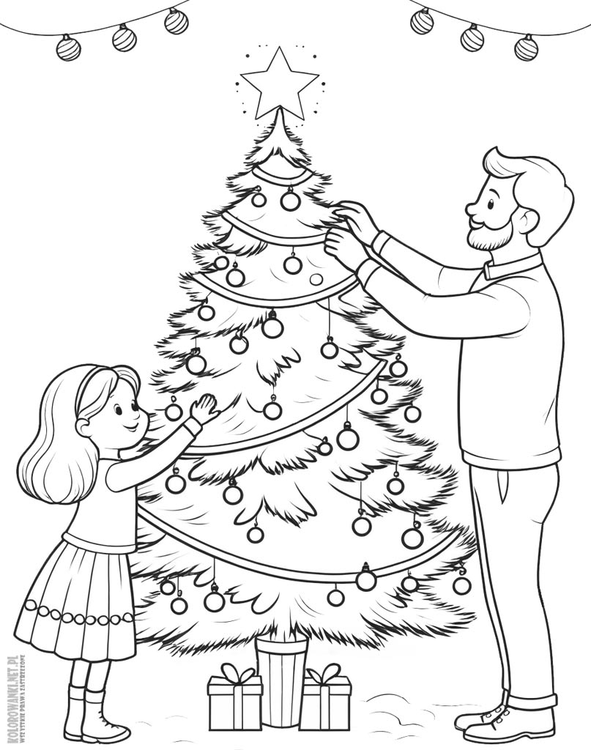

**Pokoloruj bożonarodzeniowy obrazek.**

***Zimowo - bożonarodzeniowe zgadywanki i kolorowanki***

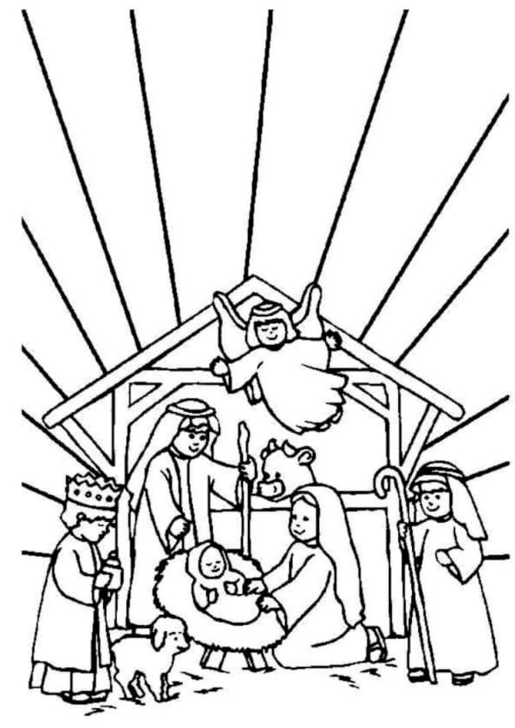

**Świetlica 2024**

**Opracowała: Małgorzata Wawrzecka**

**Zagadki**

**Dorysuj drugą połowę obrazka. Pokoloruj bombkę na choinkę według własnego pomysłu.**

**Rozwiąż zagadki i w okienka wpisz właściwe odpowiedzi.**

Jaką porę roku mamy , gdy za morzem są bociany ?

Jaki to miesiąc idzie po grudzie, roznosi życzenia, kolędy, o górnikach, o dzieciach pamięta i o głodnych zwierzętach?

Noworocznych wiele życzeń niesie nam wszystkim miesiąc …

Gdy idzie – kuj buty, bo to srogi i mroźny miesiąc …

Co to za święta – patronka nie tylko górników, ale też murarzy, architektów, rybaków i żeglarzy ?

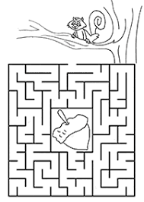

**Poprowadź sikorkę do słoninki.**

Co to za święta – polska królowa w Wieliczce na postumencie stoi cała z soli wyrzeźbiona ?

Co to za kochany święty przynosi nam w grudniu prezenty ?

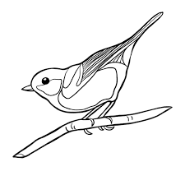

Kolędnik w futrze i z rogami chodzi zawsze rozbrykany.

**1**

**10**

**Rozwiąż krzyżówkę.**

**Odgadnij brakujące wyrazy w tytułach kolęd, a poznasz hasło tej świątecznej krzyżówki.**

**Przyjrzyj się obrazkowi. Wykonaj polecenie. Napisz odpowiedź na pytanie. Dorysuj to, co według ciebie brakuje. Pokoloruj zimowy obrazek.**

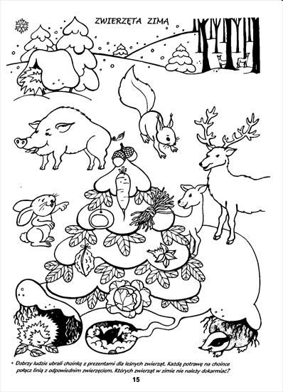

1

2

3

4

6

5

7

8

10

9

11

12

13

14

1. **Gdy … panna**
2. **Do … hej pasterze**
3. **Jest taki …**
4. **Anioł … mówił**
5. **Wesołą … bracia słuchajcie**
6. **Mizerna … stajenka licha**
7. **Dzisiaj w …**
8. **Pójdźmy wszyscy do …**
9. **Tryumfy … Niebieskiego**
10. **Cicha …**
11. **… Jezuniu**
12. **… świata , monarchowie**
13. **Bóg się …**
14. **Gdy się … rodzi**

**Dobre dzieci pomagają leśniczemu dokarmiać leśne zwierzęta. W tym roku ubrały choinkę przysmakami dla zwierząt. Każdą potrawę na choince połącz linią z odpowiednim zwierzątkiem.**  **Jakich zwierząt leśnych nie trzeba dokarmiać zimą i dlaczego?**

**2**

**9**

**Narysuj obrazek według kodu.**

15

**Uważnie czytaj informacje i dokładnie wykonaj polecenia.**

* **Ponumeruj obrazki– licz od strony lewej do prawej. Liczby wpisz w okienka.**
* **Pokoloruj obrazki oraz ustal jaki sport zimowy lubi każde dziecko. Ich imionami podpisz ilustracje.**
* **Odpowiedz na pytania.**

14

13

13

12D

10

11

9

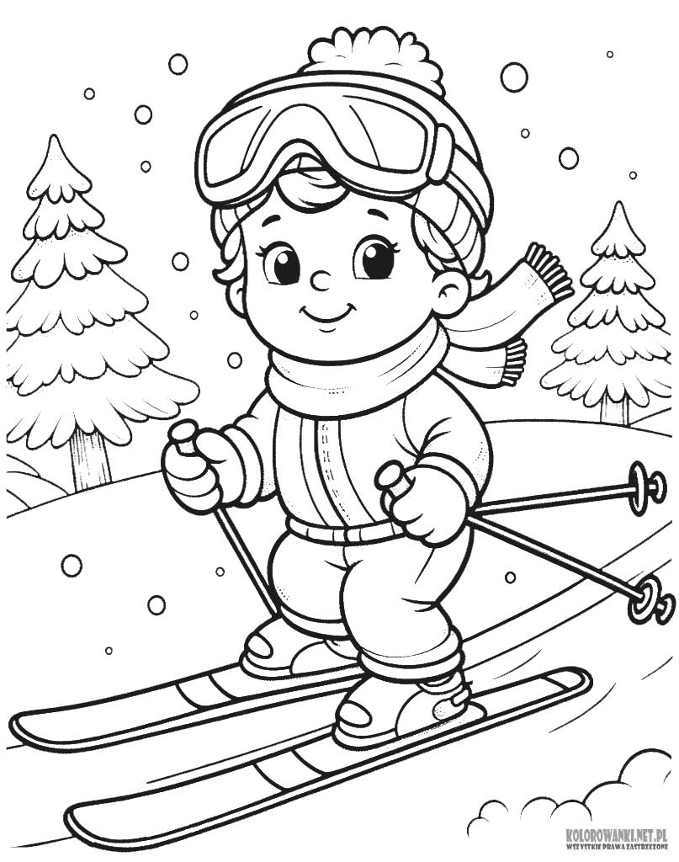

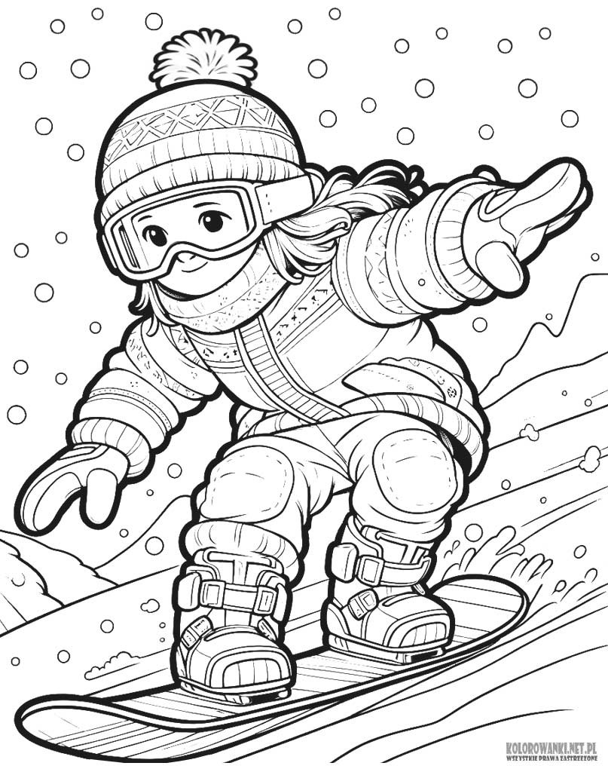

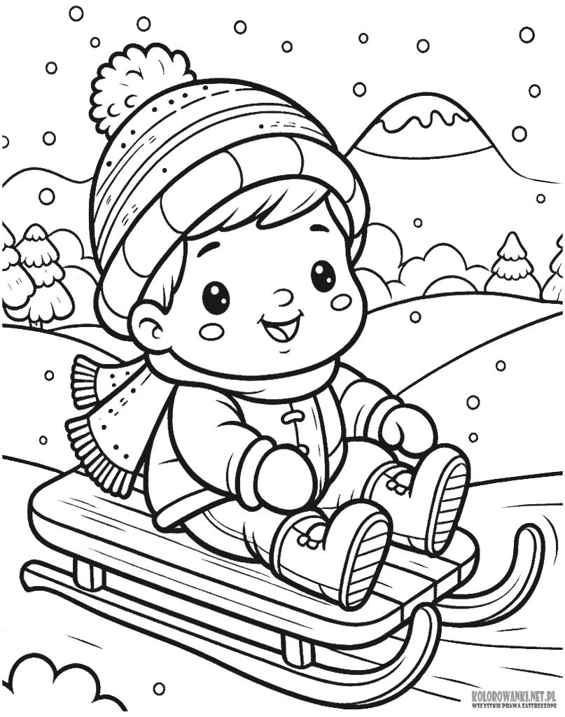

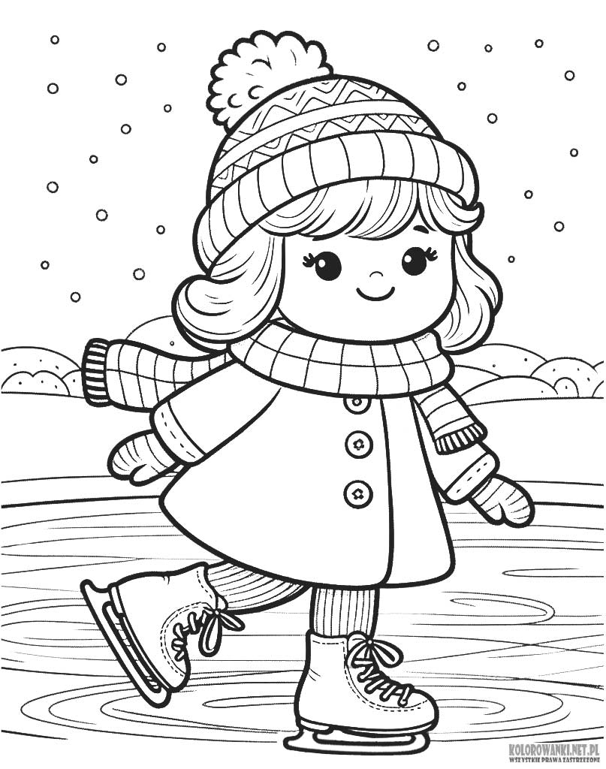

8

6

777

5

**.**

4

2

3

1

**Basia, Dorotka, Krzyś i Mikołaj chwalą się w świetlicy swoimi ulubionymi sportami zimowymi. Okazuje się, że tylko Basia uwielbia zabawy i sport na lodzie. Krzyś poprosił Św. Mikołaja o nowe narty, bo lubi na nich jeździć. Wypróbuje je w Zakopanem. Na trzecim zdjęciu jest Dorotka, a na drugim Mikołaj.**

Ł

A

B

C

D

E

F

G

H

I

J

K

L

**Na zielono: B5, C5, C6, D5, F5, G5, G6, H5, J 5, K 5, K 6, L 5.**

**Na czerwono: B6, C 7, D6, E5, F 6, F12, F13, F 14, G 7, G12, G13, G 14, H 6, H 12, H13, H14, I 5, J 6, K7, L 6.**

**Na niebiesko: B1, B2, B3, B4, B7, B8, C 8, C9, D1, D2, D3, D 4, D7, D8, D9, D10, E 6, E7, E8, E9, E 10, E11, F 1, F2, F3, F4, F7, F8, F9, F10, F11, G8, G 9, G 10, G 11, H1, H2, H 3, H 4, H 7, H 8, H 9, H 10, H 11, I 6, I 7, I 8, I 9, I 10, I 11 , J 1, J2, J3, J4, J7, J8, J9, J 10, K 8, K 9, L 1, L 2, L 3, L 4, L 7, L 8.**

**Kto lubi jeździć na desce?**

**Na granatowo: A 1, A2, A3, A4, C1, C2, C3, C4, E 1, E2, E3, E4, G 1, G2, G3, G4, I 1, I 2, I 3, I 4, K 1, K2 K3, K4, Ł 1, Ł2, Ł3, Ł4 .**

**Jaki sport zimowy lubi Mikołaj?**

8

3

1

**Rozwiąż krzyżówkę. Pokoloruj hasło na niebiesko i uzupełnij zdanie.**

**Obok narysuj odbicie lustrzane obrazka i pokoloruj go.**

2

3

4

6

5

1. Wieczorna msza święta ku czci narodzonego Małego Jezuska
2. Jeden z podarunków dla Małej Dzieciny
3. Jeden z trzech królów idących z darami do Małego Jezuska.
4. W Wigilię dzielimy się nim i składamy życzenia
5. Przedstawienie bożonarodzeniowe.
6. Kolacja 24 grudnia

**Rozwiąż świąteczne sudoku. Pamiętaj, że obrazki w kolumnach i rzędach nie mogą się powtarzać.**

___________________________ **bożonarodzeniowa** to makieta przedstawiająca narodzenie Jezusa Chrystusa. Zawiera stajenkę i figurki przedstawiające Świętą Rodzinę, aniołki, pasterzy, zwierzęta. Tradycyjne szopki bożonarodzeniowe wystawiane są **w Wigilię świąt Bożego Narodzenia**. W kościołach pojawią się więc 24 grudnia, niekiedy stoją już w tygodniu poprzedzającym święta. Sławne są szopki krakowskie.

.

**4**

**7**

**Wpisz do krzyżówki podane nazwy zimowych dyscyplin sportowych.**

**Znajdź 10 różnic. Pokoloruj jeden z obrazków.**

P;

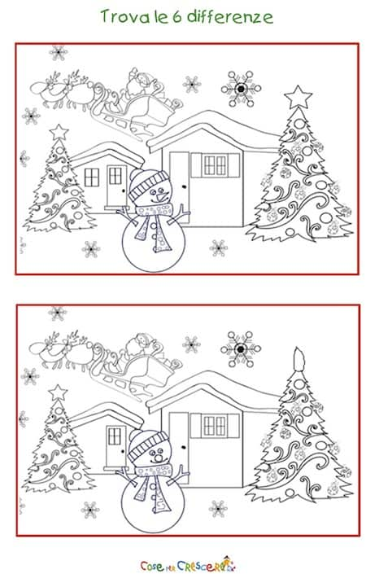

**Ss**

**P**

**OoA**

**R**

**T**

**Y**

**I**

**Z**

**M**

**O**

**E**

**W**

**6**

**Wyrazy 13 – literowe: SANECZKARSTWO. Wyrazy 12 – literowe: SNOWBOARDING. Wyrazy 11 – literowe: ŁYŻWIARSTWO , NARCIARSTWO. Wyrazy 8 – literowe: BIATHLON, BOBSLEJE, PANCZENY. Wyrazy 7 – literowe: CURLING. Wyrazy 6 – literowe: BOJERY, SLALOM. Wyrazy 5 – literowe: HOKEJ, SKOKI.**

**Która nazwa nie jest nazwą dyscypliny sportowej , ale nazwą rodzaju łyżew do biegów szybkich po lodzie? Pokoloruj ją na niebiesko. _______________________________________**

**5**